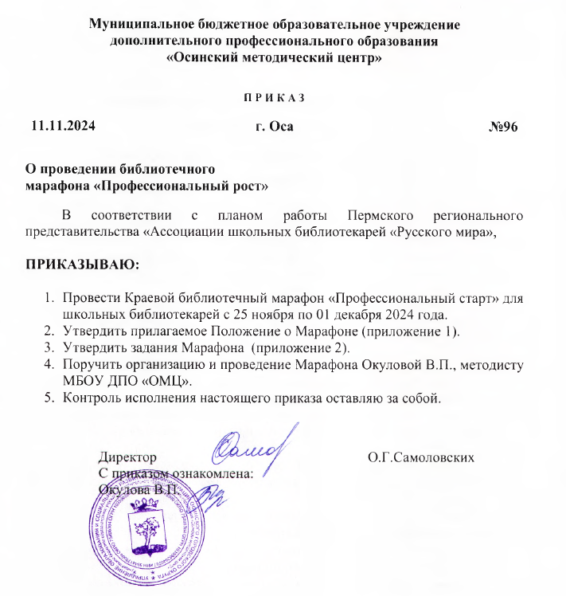Приложение 1

к приказу

МБОУ ДПО «ОМЦ»

от 11.11.2024 № 96

**Положение о проведении библиотечного марафона «Профессиональный рост» для библиотекарей общеобразовательных организаций**

1. **Общие положения**

1.1. Настоящее Положение определяет порядок и условия проведения 7-дневного библиотечного марафона «Профессиональный рост» для библиотекарей общеобразовательных организаций (далее Марафон).

1.2. Организатором Марафона является муниципальное бюджетное образовательное учреждение дополнительного профессионального образования «Осинский методический центр».

1.3. Куратором Марафона является Окулова Валентина Петровна, методист МБОУ ДПО «ОМЦ» тел. 8 34 (291) 4 58 81, электронный адрес [osa-mmc-s@yandex.ru](mailto:osa-mmc-s@yandex.ru)

1. **Цель и задачи Марафона**

2.1. Цель Марафона – выявление и поддержка библиотечных специалистов общеобразовательных организаций Пермского края, посредством создания площадки для обмена опытом, распространения информации, знакомства с эффективными практиками, методами и технологиями работы.

2.2. Задачи:

* Создать условия для творческого самовыражения, самореализации библиотечных специалистов и повышения эффективности образовательной деятельности
* Выявить эффективные формы взаимодействия с обучающимися, коллегами, родителями, через распространение методических материалов
* Содействовать формированию позитивного имиджа библиотечных специалистов образовательных организаций
* Создать площадку для обмена опытом на платформе ВКонтакте.

1. **Участники Марафона**
   1. К участию в Марафоне приглашаются педагоги-библиотекари и библиотекари общеобразовательных учреждений.
   2. Участие индивидуальное, дистанционное.
2. **Сроки и порядок проведения** 
   1. Марафон проводится с 25 ноября по 1 декабря 2024.

Для участия в Марафоне необходимо:

1.Оформить заявку по ссылке <https://forms.yandex.ru/u/672c9f682530c25d03deec21/> до 22 ноября 2024.

2. Вступить в группу в Вк <https://vk.com/club228218336>

и в течение 7 дней выполнять предложенные задания. (Приложение 1)

* 1. Задания необходимо выполнить во время проведения Марафона (до 8.00 2 декабря).

1. **Подведение итогов Марафона**
   1. Участники Марафона, которые выполнили все задания, получают сертификат участника 7-дневного библиотечного марафона «Профессиональный рост».
   2. Сертификаты участников и будут размещены по ссылке <https://disk.yandex.ru/d/GdR0qV0A1wC2zg> в течение 10 дней с момента окончания Марафона.
   3. Список участников Марафона утверждается приказом директора МБОУ ДПО «ОМЦ» и размещается по ссылке <https://disk.yandex.ru/d/GdR0qV0A1wC2zg>.

*Контактный телефон 834 291 45881 Окулова Валентина Петровна*